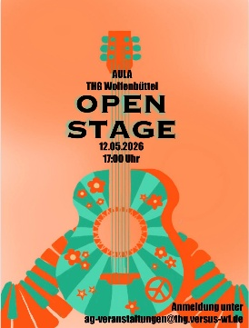
Open Stage – 12.05.2026
Anmeldebogen

Vor- und Nachnamen aller Beteiligten (inklusive musikalischer Begleitung):
E-Mail-Adresse für den Kontakt:
Titel des Stückes oder Auftritts:
Komponist/Autor/…:
Ggf. Nähere Beschreibung des Auftritts:
Dauer (ca):
Benötigte Technik (Licht, Mikrofon, …)
Benötigte Materialien (Tische, Stühle, Notenständer, …)
Wünsche/Hinweise für die Moderation (z.B. Besonderheiten der Auftretenden, des Komponisten, des Stückes, …)

